2019年12月2日
各 位
公益社団法人日本技術士会中国本部
本部長 大田 一夫
防災委員長 山下 祐一
公益社団法人日本技術士会 中国本部防災委員会／一般社団法人建設ｺﾝｻﾙﾀﾝﾂ協会 中国支部防災委員会 主催
[建設系CPDﾌﾟﾛｸﾞﾗﾑ]
令和元年度 第2回防災講演会（ご案内）
「みんなで考える住民主体の防災計画づくり」
～地区防災計画、事前復興計画とは～

拝啓 時下益々ご清祥のこととお慶び申し上げます。平素より当本部の活動に、ご理解・ご協力を賜り、厚く御礼申し上げます。
この度、日本技術士会中国本部防災委員会と建設コンサルタンツ協会中国支部防災委員会は、標記の講演会を開催することといたしました。
日本各地で災害が続出している中、地域防災力の向上への取り組みとして、防災のための活動計画を住民自ら策定することができる地区防災計画、事前復興計画づくりの重要性が指摘されています。このため、今回の講演会では住民主体の防災計画づくりについて、研究者、民間支援団体、行政からの報告をいただきます。
住民主体の防災計画づくりなどの地域防災力向上に向けた取り組みに関心のある方は、皆様お誘いあわせのうえ、多数ご参加くださいますようご案内申し上げます。なお、メール送信可能な方は、事務局事務の省力化のため、できるだけ中国本部ホームページ(http://www.ipej-chugoku.jp/)の「Web申込みはこちら」か、中国本部からの開催案内メールの返信メールでお申し込み下さい。
敬具
記
１．主 催：公益社団法人日本技術士会 中国本部防災委員会
一般社団法人建設コンサルタンツ協会 中国支部防災委員会
２．共 催：広島県災害復興支援士業連絡会
３．後 援：広島市
中国地方防災研究会
４．日 時：2020年2月14日（金） 13：30～17：05
５．場 所：①広島会場：広島弁護士会館 3階ホール 広島市中区上八丁堀2番73号 TEL 082-228-0230
②鳥取・岡山・島根会場においてもSkype中継をします（添付「地域会場」参照）

６．内 容
13：30 開会 挨拶 建設コンサルタンツ協会中国支部 支部長 小田 秀樹
13：35「地区防災計画とは？」 香川大学 地域強靭化研究センター 准教授 磯打 千雅子
14：45「宇品地区防災計画の取り組み事例」 広島市防災士ネットワーク 横山 稔
15：25 (休憩)
15：40「広島市の取り組み事例」 広島市 危機管理室 災害予防課 課長 河本 秀明
16：20「徳島県由岐湾内地区における住民主体の事前復興まちづくり」
徳島県美波町西の地 防災きずな会 事務局長 浜 大吾郎
17：00 閉会 挨拶 日本技術士会中国本部 本部長 大田 一夫

７. 定員、参加費、ＣＰＤ：
1）定 員：200人（先着順）
2）参加費：無 料
3）ＣＰＤ：本プログラムは、建設系CPD協議会に登録された日本技術士会認定のCPDプログラムで
参加者には日本技術士会からCPD：3時間10分のCPD参加票を発行いたします。

８．その他
※締め切り 2020年2月7日（金）
※申し込み先 日本技術士会 中国本部 事務局
電 話：082-511-0305 FAX：082-511-0309 E-mail:ipej-hiro@rapid.ocn.ne.jp
令和元年度 第2回防災講演会
「みんなで考える住民主体の防災計画づくり」
～地区防災計画、事前復興計画とは～
プログラム

主催：公益社団法人 日本技術士会中国本部 防災委員会
一般社団法人 建設コンサルタンツ協会中国支部 防災委員会
共催：広島県災害復興支援士業連絡会
後援：広島市
中国地方防災研究会
日時：2020年(令和2年)2月14日(金) 13:30～17:05
場所：①広島会場：広島弁護士会館 3階ホール 広島市中区上八丁堀2番73号TEL 082-228-0230
②鳥取・岡山・島根会場(Skype中継)

プログラム：
13:30 開会 挨拶 建設コンサルタンツ協会中国支部 支部長 小田 秀樹

13:35 「地区防災計画とは？」(講演60分、質疑10分)
香川大学 地域強靭化研究センター 准教授 磯打 千雅子
・地区防災計画策定における地域の建設コンサルタント、技術士が取り組むべき活動は何か？
・技術士会の昨年の西日本豪雨災害における被災者支援活動は、警戒避難体制づくりまでの支援であり、
復旧・復興計画までの支援ができていない。
・事前復興計画につなげる地区防災計画ができないか？

14:45 「宇品地区防災計画の取り組み事例」（講演30分、質疑10分）
広島市防災士ネットワーク 横山 稔
・内閣府の「地域で津波に備える地区防災計画策定支援地区」としてのこれまでの取り組み状況と今後の予定について紹介する。

15:25 （休憩）

15:40 「広島市の取り組み事例」（講演30分、質疑10分）
広島市 危機管理室 災害予防課 課長 河本 秀明
・士業連絡会との協定締結後の防災教育の一環として、広島市の現在の自主防災会組織や防災士の取り組み事例紹介と今後の地区防災計画提案への期待等について報告する。

16:20 「徳島県由岐湾内地区における住民主体の事前復興まちづくり」（講演30分、質疑10分）
徳島県美波町西の地 防災きずな会 事務局長 浜 大吾郎
・美波町由岐湾内地区は東日本大震災以降、就学や就職・結婚等を機に沿岸部の地域から転出する「震災前過疎」という現象が起きはじめた。美波町西の地防災きずな会では、震災前過疎を防ぎ地域の持続可能性を高めるため、2012年から事前復興まちづくりに取り組んでいる。事前復興まちづくりでは、地域を次世代に継承するためのワークショップをはじめ、土地利用計画や高地開発計画の検討等を実施してきた。さらに地域の絆を震災前から守り育むため、コミュニティカフェ事業も実施している。

17:00 閉会 挨拶 日本技術士会中国本部 本部長 大田 一夫

令和元年度 第2回防災講演会
「みんなで考える住民主体の防災計画づくり」
参加申込書
主催：公益社団法人日本技術士会中国本部
申込ＦＡＸ番号：０８２－５１１－０３０９
※メール送信可能な方は、事務局の省力化のため、メールによる申込をお願いします。

標記講演会に参加します。
・会場：【□広島会場、□鳥取会場、□岡山会場、□島根会場】

 | 氏名 |  | 資格(注1) | 区分(注2)
申込者 |  |  | □技術士 □修習技術者  □その他 | □会員 □非会員
技術部門  (注3)  ※複数選択可 | □機械 □船舶･海洋 □航空･宇宙 □電気電子 □化学 □繊維 □金属  □資源工学 □建設 □上下水道 □衛生工学 □農業 □森林 □水産  □経営工学 □情報工学 □応用理学 □生物工学 □環境 □原子力･放射線 □総合技術監理
勤務先
連絡先 | E-mail |  |  | □会社 □自宅
連絡先 | ＦＡＸ |  |  | □会社 □自宅
連絡先 | ＴＥＬ |  |  | □会社 □自宅
- 資格は該当するものに■(または☑)を入れる。
- 区分で会員とは日本技術士会会員を指し、該当するものに■(または☑)を入れる。
- 技術部門は技術士か修習技術者のみ、該当するものに■(または☑)を入れる。
- 連絡先は(会社・自宅)のうち、該当するものに■(または☑)を入れ、E-mail等を記入。
- 同行者がいる場合は下記に記入。
- この個人情報は、本行事の参加申込み以外には使用しません。

 | 氏名 | 資格(注1) | 区分(注2)
同行者 |  | □技術士 □修習技術者  □その他 | □会員 □非会員
同行者 |  | □技術士 □修習技術者  □その他 | □会員 □非会員
 |  | □技術士 □修習技術者  □その他 | □会員 □非会員
問合せ先：〒730-0017 広島市中区鉄砲町1-20第3ウエノヤビル6階
公益社団法人日本技術士会 中国本部
TEL:082-511-0305 FAX:082-511-0309 E-mail：ipej-hiro@rapid.ocn.ne.jp

鳥取会場

サンイン技術コンサルタント株式会社 鳥取支店
鳥取市若葉台南1丁目11番地 TEL.0857-38-6111
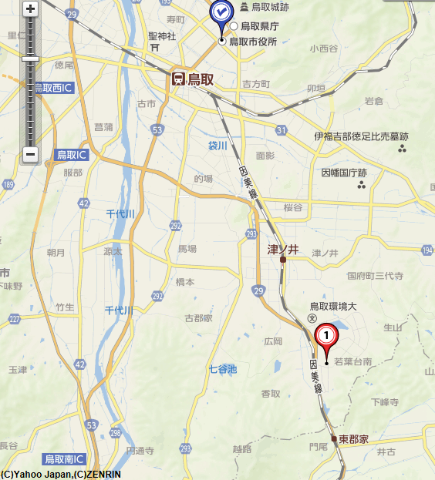

ウエスコ
ウエスコ
鳥取会場
サンイン技術コンサルタント（株）

アクセス：鳥取駅より南へ車で約20分（※専用駐車場あります）

岡山会場

西部技術コンサルタント株式会社

岡山市北区問屋町町 6-101 TEL. 086-246-5667

岡山会場
西部技術コンサルタント（株）

アクセス：北長瀬駅徒歩約15分（※専用駐車場あります）

国道180号バイパス田中交差点から5分（中銀岡山西支店隣）

島根会場

島根大学地域未来協創本部2階 研修室

島根県松江市北陵町2 TEL. 080-3952-3762(島根大学 松下教授)

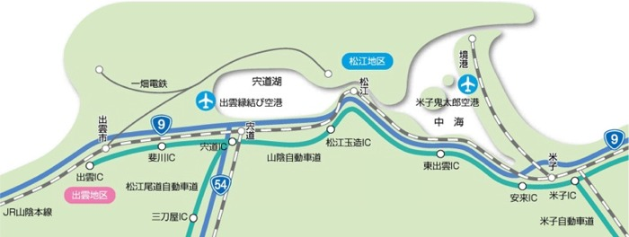

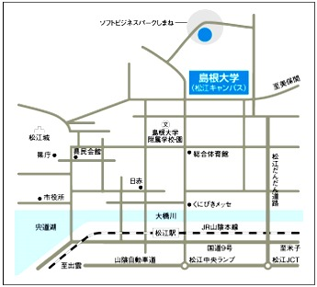

アクセス：松江市の島根大学松江キャンパス北側の

丘陵地帯ソフトビジネスパークしまねにあります。

